二年级上学期期中检测卷
班级： 姓名： 满分：100分 考试时间：90分钟
题 序 | 第一题 | 第二题 | 第三题 | 第四题 | 第五题 | 第六题 | 第七题 | 第八题 | 总 分
得分

一、算一算。(12分)
16÷4= 16÷2= 12÷4= 15÷3=
9÷3= 8÷4= 7÷1= 18÷6=
3×5= 4×6= 24+60-7= 2×6-6=
二、填一填。(9分)
1.3+3+3+3+3+3=3×( ) 5+5=( )×2
2.被除数是4,除数是2,这个算式是( )。
3.把16个苹果平均分给4个小朋友,每人分得( )个,如果每人分2个,可以分给( )人。
4.平行四边形的两组对边长度分别( )。
5.两个乘数都是5,积是( );两个加数都是8,和是( )。
6.把6+6+6+6+6-10改写成乘减算式是( )。

三、把口诀补充完整。(8分)
二三( ) 四( )二十四 三( )十八 三五( )
( )二得四 五五( ) ( )四得八 四( )二十
四、选一选。(6分)
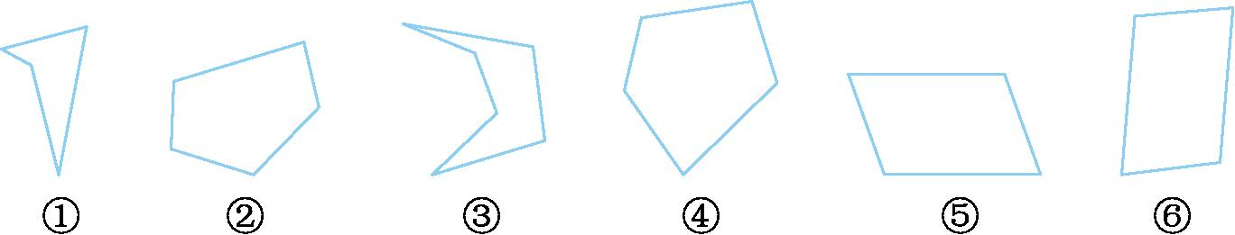

四边形( ) 五边形( ) 六边形( )
五、列竖式计算。(16分)
39+28= 83-56= 90-42= 74-18=

70-24-16= 28+36+19= 71-34+26= 64+17-25=

六、分一分。(6分)
1.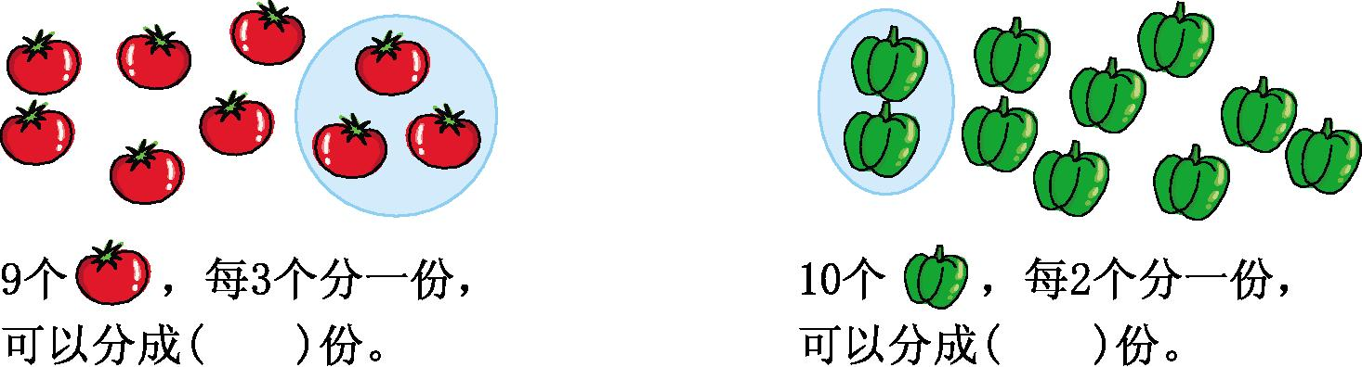

2.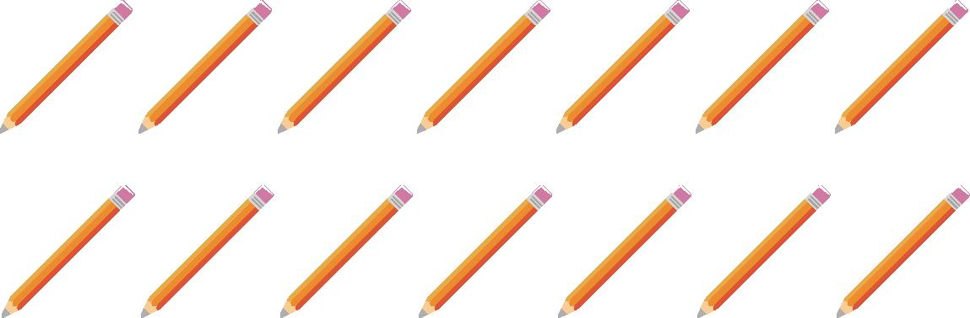
(1)14支铅笔,平均摆成( )行,每行( )支。
(2)14支铅笔,每( )支一行,能摆( )行。
七、看图列式计算。(12分)
1.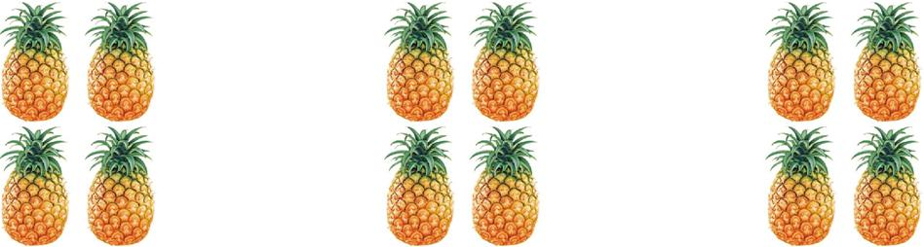

= =
口诀:
2.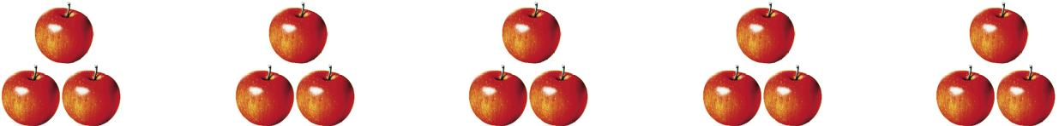

= =
口诀:
3.

×= ×=
八、解决问题。(31分)
1. 有20根香蕉,平均分给5只猴子,每只猴子分几根?(5分)

2. 用16元钱买4元一支的钢笔,可以买几支?(5分)

3.领帽子。(5分)
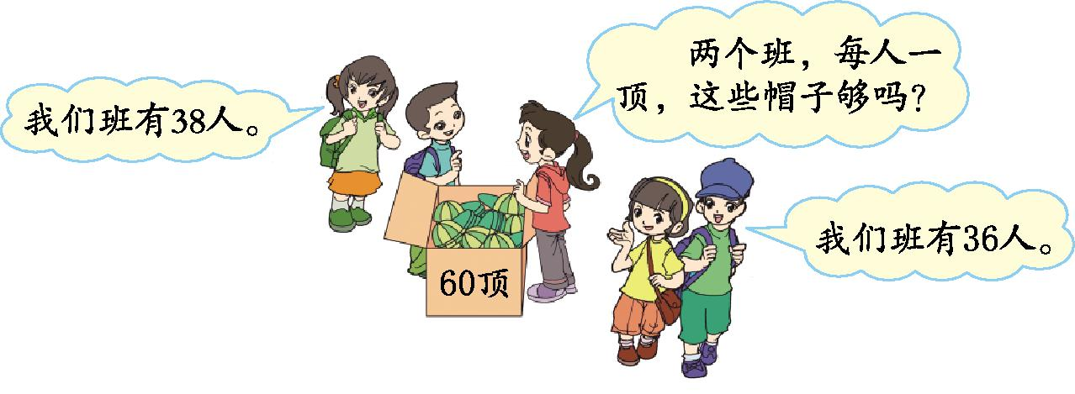

4.(16分)
6元 8元 18元 原价75元 24元
(1)玩具小汽车在特价期间,优惠了多少钱?

(2)王老师买了6个铅笔盒和一个玩具熊,一共花了多少钱?

(3)乐乐买了一个书包和一个足球,付给售货员一张50元的,应找回多少钱?

参考答案

一、4 8 3 5 3 2 7 3 15 24 77 6
二、1.6 5 2.4÷2=2 3.4 8 4.相等
5.25 16 6.6×5-10或5×6-10
三、得六 六 六 十五 二 二十五 二 五
四、①⑤⑥ ②④ ③
五、67 27 48 56 30 83 63 56
六、1.3 5 2.(1)2 7 (2)7 2
七、1. 4×3=12 3×4=12 三四十二
2. 3×5=15 5×3=15 三五十五
3. 5×4+3=23、4×5+3=23或
5×5-2=23
八、1. 20÷5=4(根) 2. 16÷4=4(支)
3. 38+36=74(人) 74>60 这些帽子不够。
4. (1)75-68=7(元) (2)6×6+8=44(元)
(3)50-24-18=8(元)

